**Lab 2**

**XÂY DỰNG ỨNG DỤNG**

**Bài 1: Tạo ứng dụng cho phép Random một số nguyên theo giao diện bên dưới (Tham khảo random.org)**

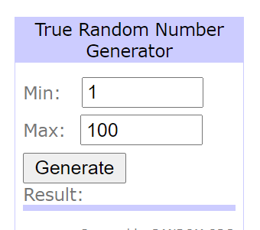

**Bài 2: Viết chương trình tính Tổng, Hiệu, Tích, Thương của 2 số**

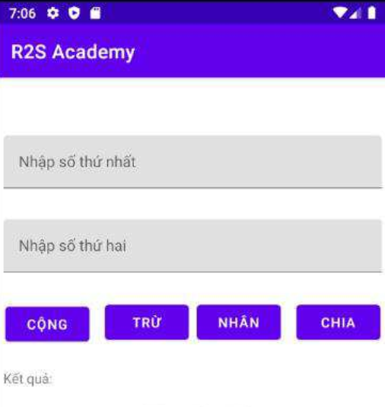

Bài 3: Viết chương trình đăng nhập hệ thống cho người dùng với các yêu cầu như hình sau

